CONCOURS ARTS ET MÉTIERS ParisTech - ESTP - POLYTECH
Épreuve de Physique-Modélisation PC
Durée 4 h
Si, au cours de l'épreuve, un candidat repère ce qui lui semble être une erreur d'énoncé, d'une part il le signale au chef de salle, d'autre part il le signale sur sa copie et poursuit sa composition en indiquant les raisons des initiatives qu'il est amené à prendre.
L'usage de calculatrices est autorisé.
AVERTISSEMENT
Remarques préliminaires importantes : il est rappelé aux candidat(e)s que
- Les explications des phénomènes étudiés interviennent dans la notation au même titre que les développements analytiques et les applications numériques; les résultats exprimés sans unité ne seront pas comptabilisés.
- Tout au long de l'énoncé, les paragraphes en italiques ont pour objet d'aider à la compréhension du problème.
- Tout résultat fourni dans l'énoncé peut être admis et utilisé par la suite, même s'il n'a pas été démontré par le(la) candidat(e).
- On consacre environ 3 h 00 à la partie physique et 1 h 00 à la partie informatique.
- Les questions comportant le verbe "calculer" demandent une application numérique.
La présentation, la lisibilité, l'orthographe, la qualité de la rédaction, la clarté et la précision des raisonnements entreront pour une part importante dans l'appréciation des copies. En particulier, les résultats non justifiés ne seront pas pris en compte. Les candidats sont invités à encadrer les résultats de leurs calculs.
- Microscopie «STED » -
La résolution d'un instrument d'optique est limitée par le phénomène de diffraction; celle du microscope optique classique ne pouvant descendre en-dessous de $0,2μ m$.
Le prix Nobel de Chimie 2014 a récemment récompensé les travaux de trois scientifiques Eric Bitzig, William Moerner (Etats-Unis) et Stefan Hell (Allemagne) pour avoir poussé plus loin les possibilités du microscope optique en jouant astucieusement avec la microscopie de fluorescence.
Aussi ce problème se propose d'étudier certains aspects de la microscopie optique dite «photonique». Il se compose de quatre parties largement indépendantes.
Données numériques :
Constante de Planck réduite : | $$h=h/2π=1,{05.10}^{−34} J.s$$
Célérité de la lumière dans le vide : | $$c=3,{00.10}^{8} m.s^{−1}$$
Permittivité du vide : | $$ε_{0}=8,{85.10}^{−12} F.m^{−1}$$
Perméabilité du vide : | $$μ_{0}=4π⋅{10}^{−7}H⋅m^{−1}$$

A titre informatif :
- On rappelle que : $cos⁡x=\frac{e^{i⋅x}+e^{−i⋅x}}{2}$
- On admet que la largeur $Δk$ du spectre d'une fonction continue d'extension spatiale $Δx$ est telle que :
$$Δk⋅Δx≈2π$$
Une formule d'analyse vectorielle :
$$\vec{Δ}\vec{A}=\vec{grad}(div\vec{A})−\vec{rot}\vec{rot}\vec{A}$$
Les équations de Maxwell :
Équation de Maxwell-Thomson :
Équation de Maxwell-Faraday :
Équation de Maxwell-Gauss :
Équation de Maxwell-Ampère :
$$div\vec{B}=0$$
$$\vec{rot}\vec{E}=−\frac{∂\vec{B}}{∂t}$$
$$div\vec{E}=\frac{ϱ}{ε_{0}}$$
$$\vec{rot}\vec{B}=μ_{0}\left(\vec{j}+ε_{0}\frac{∂\vec{E}}{∂t}\right)$$
PREMIERE PARTIE ANALYSE DOCUMENTAIRE : RESOLUTION SUB-LONGUEUR D'ONDE ET MICROSCOPIE STED
Vous consacrerez environ vingt à trente minutes à la lecture de ce document :
D'après un article de Pierre-François Lenne et Hervé Rigneault [1] :
(Institut Fresnel - CNRS/Université Aix Marseille III)
Comment obtenir une résolution en-dessous de la limite imposée par les lois de la diffraction en microscopie optique? Des techniques optiques faisant appel en particulier aux concepts de l'optique non linéaire ont été proposées récemment pour contourner cette limite [2] (sans toutefois contredire les lois de la diffraction).
On étudie dans cet article une méthode d'augmentation du pouvoir de résolution utilisant une non-linéarité entre un signal d'excitation et le signal à détecter (la fluorescence dans ce cas).
Document 1: Phénomène de fluorescence:
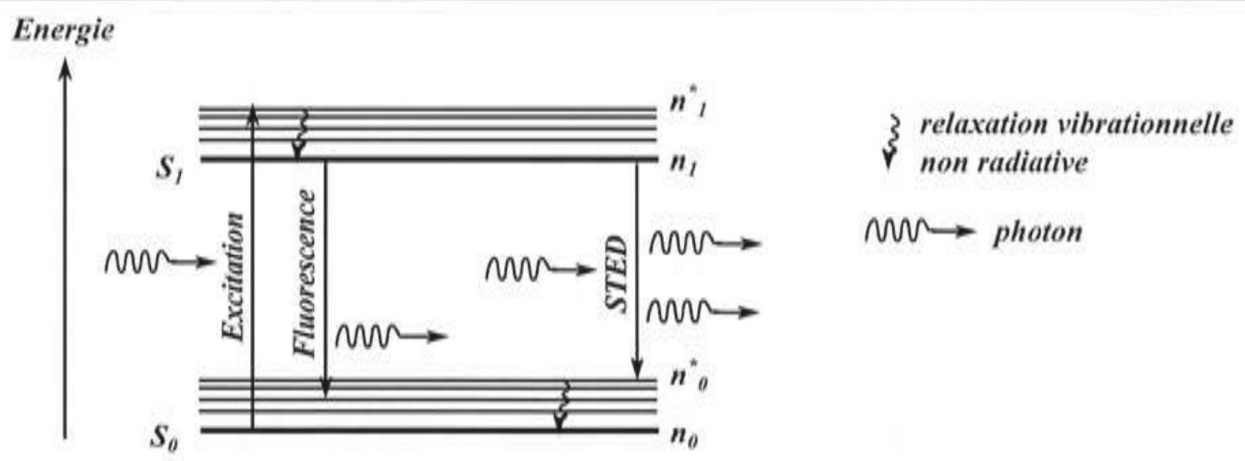
Figure 1 - Diagramme de Jablonski d'un fluorophore
Une molécule excitée dans un état $S_{1}$ peut revenir vers un état fondamental $S_{0}$ par émission spontanée de fluorescence ou par émission stimulée à l'aide d'une impulsion STED à une longueur d'onde légèrement différente.
Une molécule fluorescente (un fluorophore) est par exemple excitée par un faisceau laser excitateur. Dans une représentation dans l'espace des énergies de la molécule suivant le diagramme de Jablonski, le faisceau excitateur est absorbé et peuple des niveaux électroniques supérieurs $S_{1}$. Cette molécule perd rapidement une partie de l'énergie absorbée par relaxation vibrationnelle non radiative puis émet un photon d'énergie plus faible quelques nanosecondes après (fluorescence). Cette émission d'energie peut être également stimulée par une impulsion appropriée que l'on nommera impulsion STED (Stimulated Emission Depletion).
Document 2: Principe de la microscopie STED:
En 1994, il a été proposé [3] d'utiliser la saturation d'une transition entre deux états électroniques pour empêcher localement l'émission de fluorescence.
Autrement dit, cette méthode consiste à vider un état moléculaire fluorescent $S_{1}$ (préalablement excité) par un faisceau STED intense, sur une zone cible en anneau (forme de «doughnut»). La partie centrale du faisceau STED étant d'intensité nulle, seule la zone centrale du volume de collection de l'échantillon visé sera apte à émettre des photons par fluorescence.
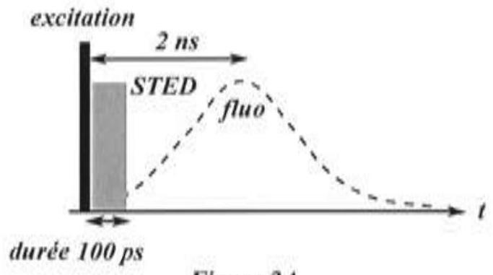
Figure 2A
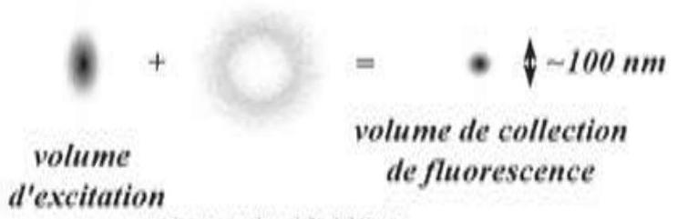
Figure 2B
volume de déplétion par émission stimulée
STED
Figure 2 - Principes de la microscopie par émission stimulée STED (d'après Hell (2003))
- Figure 2A : Pour que le processus stimulé l'emporte sur le processus spontané et que le vidage soit efficace (déplétion dite «saturée»), les impulsions STED doivent être intenses et arriver immédiatement après le pulse excitateur. Ce délai $Δt$ entre l'impulsion excitatrice et l'impulsion STED doit être plus petit que le temps de vie de fluorescence $τ_{\text{fluo de la molécule dans l'état }}S_{1}$.
- Figure 2B : Au faisceau d'excitation est superposé le faisceau de déplétion STED qui possède une zone centrale d'intensité nulle. La déplétion saturée réduit fortement le volume de collection de fluorescence.
Dans le mode de déplétion stimulée de l'émission ou STED [4], un fluorophore, excité dans un état $S_{1}$ par une première impulsion focalisée (FIGURE 1) est stimulé vers son état fondamental $S_{0}$ par un deuxième faisceau (faisceau STED) en forme de bouée (FIGURE 2B). Seuls les fluorophores se trouvant dans la région centrale de la bouée contribuent au signal de fluorescence détecté. Un effet non linéaire dans la déplétion conduit à l'obtention d'une zone
centrale non déplétée plus petite que la limite de diffraction. Pour obtenir une déplétion efficace, il est important qu'une molécule ayant été désexcitée par émission stimulée ne puisse pas absorber à nouveau un photon du faisceau STED l'ayant déplété. Pour cela, on ne réalise pas la déplétion vers le niveau fondamental mais vers un niveau vibrationnel situé légèrement au dessus du fondamental ; il est alors nécessaire que le taux de transition non radiatif vers l'état fondamental soit beaucoup plus grand que le taux de transition conduisant au peuplement de l'état excité fluorescent. Dans ce cas on peut montrer que la population $n_{1}$ de l'état $S_{1}$ est une fonction non linéaire de l'intensité de déplétion $I_{STED}$ :
$$n_{1}∼exp⁡\left(−\frac{τ,σ⋅I_{STED}}{ℏ⋅ω}\right)$$
où $τ$ désigne la durée du pulse STED, $σ$ la section efficace de la transition $^{1}$ (à la résonance), h. $ω$ l'énergie du photon STED.
Cette non-linéarité permet de réduire au-dessous de la limite de diffraction la région de l'espace où les molécules sont dans l'état excité de fluorescence alors que les faisceaux excitateurs et «dépléteurs» sont limités par les lois de la diffraction classique.
Document 3: Mise en auvre :
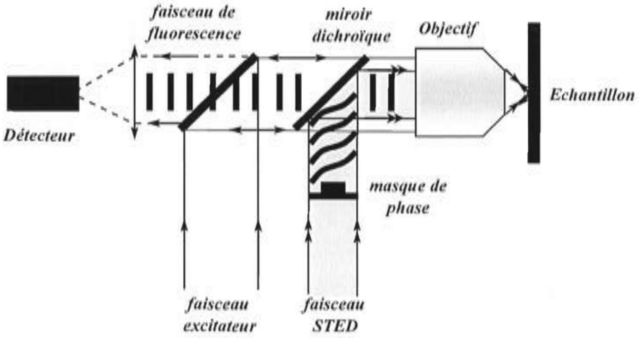
Figure 3 - Mise en ceuvre de la technique STED
Le système laser utilise deux trains d'impulsions synchronisées (FIGURES 2 et 3 ) : un train d'impulsions visibles pour l'excitation de la fluorescence et un train d'impulsions proche IR pour le STED. La fluorescence et l'émission STED sont ainsi séparées par un filtre en sortie. Chaque impulsion visible (durée $0,2ps$ ) est suivie d'une impulsion STED dont la durée (plusieurs dizaines de ps) est choisie beaucoup plus longue que le temps de relaxation vibrationnelle
typique qui conduit la molécule dans l'état fondamental. Les intensités de déplétion de la fluorescence sont de 1 à $100MW.{cm}^{−2}$.
Pour obtenir le faisceau STED dont l'intensité au foyer d'un objectif de microscope est forte autour du point focal mais pratiquement nulle au centre, on utilise un masque de phase en amont de l'objectif (FIGURE 3). Ce masque introduit une différence de chemin optique supplémentaire de $\frac{λ_{STED}}{2}$ sur un disque central, inversant le signe de l'amplitude de l'onde dans cette zone par rapport au reste de la surface annulaire; en outre si l'amplitude de l'onde provenant de la zone du disque central est égale à la moitié de l'amplitude totale de l'onde entrant dans la pupille d'entrée du microscope, le front d'onde focalisé interfère destructivement au point focal (cf. FIGURE 2B). On ne sélectionne ensuite que le signal de fluorescence émis par les fluorophores présents dans un volume effectif de largeur à mi-hauteur réduite à 66 nm .
La résolution transversale de ce type de microscopie est (d'après [5]) :
$$d^{′}≈\frac{λ_{\text{STED }}}{2O⋅N⋅\sqrt{1+\frac{I_{STED}}{I_{s}}}}$$
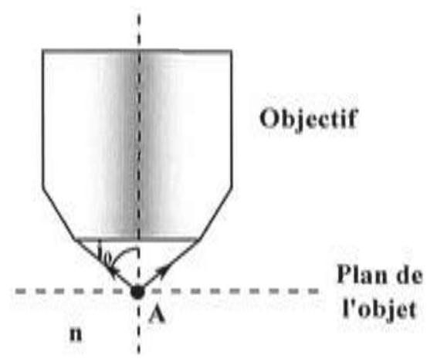
où :
- $λ_{STED}$ désigne la longueur d'onde dans le vide du faisceau STED
- $O.N$ désigne l'ouverture numérique du microscope définie par:
$$O,N=n⋅sin⁡i_{0}$$
avec (cf. schéma ci-dessus) :
- $i_{0}$ est le demi-angle du cône de lumière qui tombe sur l'instrument
- $n$ est l'indice de réfraction du milieu dans lequel baigne l'objectif
- $I_{\text{STED }}$ est l'intensité du faisceau STED et $I_{s}$ une intensité caractéristique du fluorophore définie telle que la probabilité d'émission spontanée soit réduite de moitié pour une intensité $I_{\text{STED }}$ donnée. $I_{s}$ est de l'ordre de 2 à $30MW.{cm}^{−2}$.
A / INTERACTION RAYONNEMENT-MATIERE
A1. Dans la technique de microscopie STED, deux faisceaux lasers sont utilisés. Quelle est la signification de l'acronyme LASER?
Considérons un milieu constitué de $N$ atomes à deux niveaux d'énergie $E_{1}$ et $E_{2}>E_{1}$ traversé par une onde lumineuse monochromatique dont la fréquence $ν$ est donnée par :
$$ν=\frac{E_{2}−E_{1}}{h}$$
Le taux d'accroissement de la population $N_{2}$ des atomes dans l'état d'énergie $E_{2}$ est donné par:
$$\frac{dN_{2}}{dt}=B⋅u_{v}⋅N_{1}−A⋅N_{2}−B⋅u_{v},N_{2}$$
- $N_{1}$ désigne la population des atomes dans l'état d'énergie $E_{1}$.
- $A$ et $B$ sont les coefficients d'Einstein.
- $u_{ν}$ est la densité spectrale d'énergie électromagnétique
A2. En quoi les propriétés des photons émis par émission spontanée et par émission stimulée diffèrent-elles notablement?
A3. Interpréter physiquement les trois termes du membre de droite de l'égalité (1).
A4. Exprimer le rapport des populations $\frac{N_{2}}{N_{1}}$ en régime stationnaire. Peut-il y avoir inversion de population?
A5. Reprendre la question précédente si en plus le niveau excité est peuplé par un processus de pompage optique avec un taux ${\left(\frac{dN_{2}}{dt}\right)}_{\text{pompage }}=P$ que l'on considérera constant.
On revient sur le principe du microscope STED.
A6. Comparer la durée de relaxation vibrationnelle associée au peuplement du niveau $S_{1}$ à celle de la transition $S_{0}^{∗}$ vers $S_{0}$ afin d'obtenir une déplétion efficace.
A7. Pourquoi le détecteur ne reçoit-il pas le faisceau lumineux de longueur d'onde $λ_{\text{STED }}$ alors que l'échantillon est (aussi) éclairé par ce faisceau lumineux?
B / UTILISATION D'UN MASQUE DE PHASE
Une tentative permettant de produire un faisceau lumineux en forme de "doughnut" est l'utilisation d'un masque de phase. L'éclairage par le faisceau STED du masque de phase nécessite d'élargir le faisceau incident que l'on considérera cylindrique sur le masque.
B1. Proposer une configuration à l'aide d'une lentille mince convergente (distance focale $f_{1}^{′}$ ) et d'une lentille mince divergente (distance focale $f_{2}^{′}$ ) permettant de réaliser un elargisseur de faisceau.
B2. En désignant par $D$ le diamètre du faisceau lumineux incident, exprimer le diamètre $D^{′}$ du faisceau émergeant de l'élargisseur. On s'appuiera sur un schéma pour la démonstration.
Un masque de phase est constitué par une pastille en forme de disque, d'épaisseur $e_{1}$, d'un matériau transparent d'indice de réfraction $n_{1}$ sur laquelle est présente une deuxième pastille de rayon deux fois plus faible, d'épaisseur $e_{2}$, constitué d'un matériau transparent d'indice de réfraction $n_{2}$. Une onde lumineuse monochromatique (longueur d'onde dans le vide $λ_{\text{STED }}$ ) arrive en incidence normale sur ce masque de phase. Un détecteur est placé au foyer principal image $F^{′}$ d'une lentille mince convergente ( $L$ ).
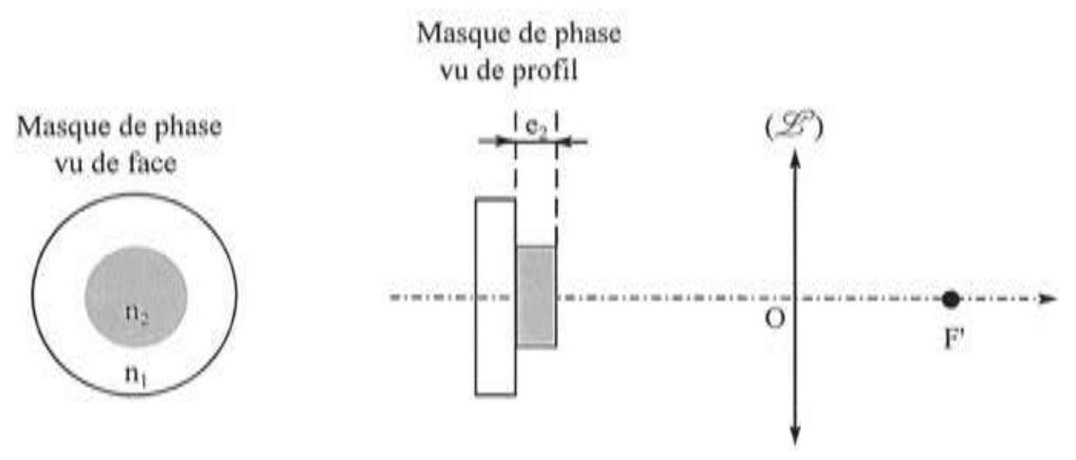
Figure 4 - Masque de phase
On assimilera l'indice de réfraction de l'air à celui du vide.
B3. Établir une condition sur l'épaisseur $e_{2}$ pour observer des interférences destructives en $F^{′}$.
C / Critère de Rayleigh
Le critère de Rayleigh précise que deux points objets sont distinguables lorsque le premier minimum d'une tache d'Airy $^{2}$ est superposé avec le maximum central de la seconde tache d'Airy.
La résolution transversale d'un microscope classique est selon le critère de Rayleigh :
$$d^{′}≈0,61×\frac{λ_{0}}{O⋅N}$$
Le facteur 0,61 provient du fait que les diaphragmes de l'objectif du microscope ne sont pas des fentes mais possèdent une symétrie de révolution dans l'axe optique des dioptres et miroirs.
Dans les applications numériques qui suivent, on prendra comme valeur de longueur d'onde dans le vide $λ_{0}≈0,5μ m$.
$$\underline{\text{ C1. Pourquoi avoir choisi comme valeur de longueur d'onde dans le vide }λ_{0}≈0,5μ m\text{ ? }}$$
C2. Pour les objectifs à sec (baignant dans l'air), la meilleure ouverture numérique que l'on sache réaliser est $O.N≈0,95$. Pour les objectifs à immersion (le milieu d'entrée est de l'huile par exemple), la meilleure ouverture numérique que l'on sache réaliser est $O.N≈1,4$. Voyez-vous alors un intérêt à travailler avec un objectif à immersion?
On désire comparer la résolution transversale des microscopes optiques classiques à celle du microscope STED.
C3. Application numérique: En prenant $λ_{\text{STED }}≈720 nm,O.N=1,4$ et $I_{\text{STED }}/I_{s}≈100$, estimer la résolution transversale du microscope STED.
C4. En exploitant l'image suivante, commenter le résultat obtenu dans la question C3.
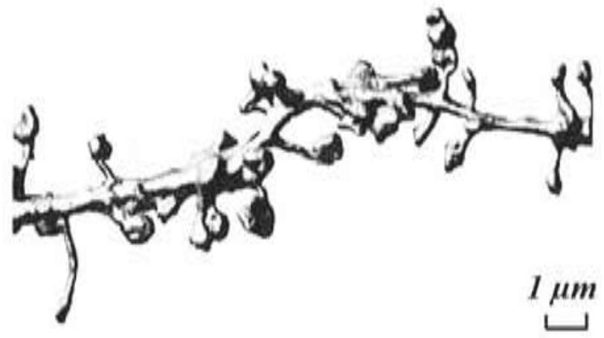
Image 3D des structures dendritiques reconstituée à partir d'un empilement d'images 2D prises en microscopie STED (Nägerl et al., 2008)
En balayant l'échantillon à examiner, on déclenche la fluorescence de quelques molécules par salves de courte stimulation. Ces points lumineux sont enregistrés; une succession d'images est obtenue qui permet ensuite de reconstituer les positions des molécules individuelles. La résolution ainsi atteinte descend « au niveau nanométrique» expliqua alors le jury Nobel lors de la cérémonie de remise du prix Nobel en Octobre 2014.
DEUXIEME PARTIE DIFFRACTION EN OPTIQUE ET OPTIQUE DE FOURIER
D / DIFFRACTION PAR UN RESEAU
On considère dans un premier temps une onde lumineuse plane arrivant sous incidence normale sur une mire de transmission sinusoïdale, placée dans le plan d'équation $z=0$, de période spatiale a supérieure à la longueur d'onde dans le vide $λ$ et de coefficient de transmission $t(x)$ tel que :
$$t(x)=\frac{1}{2}\left(1+cos⁡\left(2π\frac{x}{a}\right)\right)$$
On adopte le modèle des ondes scalaires en optique représentées par une amplitude complexe s telle que $\underline{s}(x,z,t)=\underline{s}(x,z)⋅e^{−iω⋅t}$.
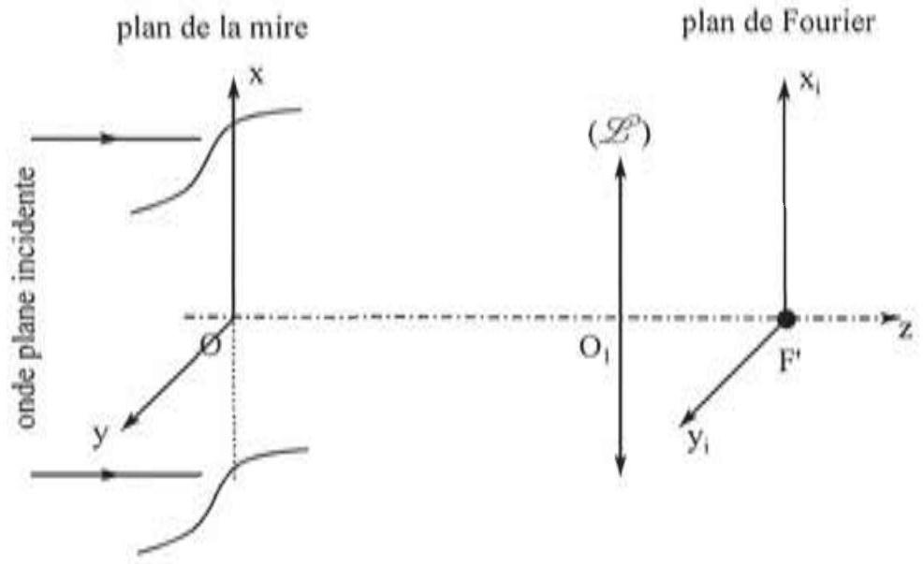
Figure 5 - Paramétrage du problème
Les ondes sont issues d'une source ponctuelle monochromatique de longueur d'onde $λ$. L'amplitude complexe de l'onde lumineuse incidente a pour expression :
$$\underline{s}(x,z)=s_{0}exp⁡(i,k.z)\text{ où }k\text{ est la norme du vecteur d'onde }$$
On examine la figure obtenue dans le plan focal image d'une lentille convergente ( $L$ ) de distance focale $f^{′}$.
D1. Établir l'expression de l'amplitude complexe de l'onde transmise après la mire. Montrer que l'onde transmise s'interprète comme la superposition de trois ondes planes monochromatiques dont on précisera les directions de propagation. Qu'observe-t-on alors sur l'écran?
D2. Déterminer les abscisses $x_{i}$ des points du plan focal image pour lesquels on observe une intensité non nulle.
On remplace maintenant la mire par un réseau de pas a, infiniment long suivant la direction $\overset{¨}{y}$ et de coefficient de transmission $t(x)$ de type créneau. On réalise la même expérience que précédemment.
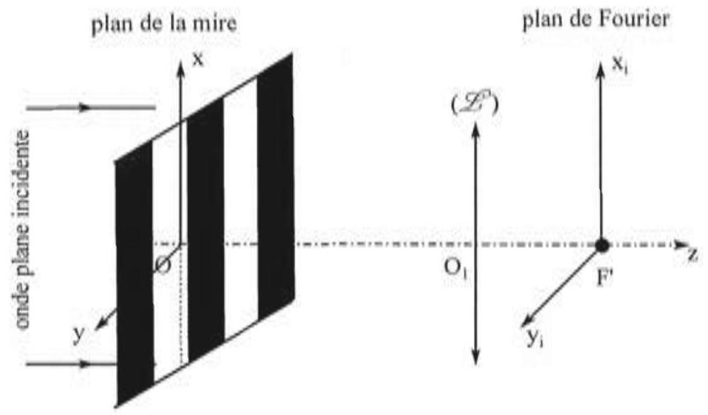
Figure 6 - Paramétrage du problème
D3. Que peut-on dire des fréquences spatiales du réseau de pas a comparées à celle de la mire sinusoïdale de même période $a$ ? Décrire précisément ce qui est observé sur l'écran.
E / DIFFRACTION PAR UNE FENTE INFINIMENT LONGUE
On réalise ici le montage « $4f⩾$ constitué de deux lentilles minces convergentes $\left(L_{1}\right)$ et $\left(L_{2}\right)$, de meme distance focale $f^{′}$.
Un diaphragme $D$ est percé d'une fente rectangulaire dont les axes sont parallèles respectivement à $\left(F^{′}x\right)$ et $\left(F^{′}y\right)$, tous deux perpendiculaires à l'axe optique et ayant pour origine le foyer principal image $F^{′}$. On désigne par b la largeur de la fente selon $\left(F^{′}x\right)$ et on néglige l'influence de sa grande longueur selon $\left(F^{′}y\right)$.
On notera dans ce paramétrage le choix des orientations relatives des axes de coordonnées dans les plans $\left(A_{0}x_{0}y_{0}\right)$ et $\left(A_{i}x_{i}y_{i}\right)$.
On place en $A_{0}$ une source lumineuse ponctuelle monochromatique (de longueur d'onde dans le vide $λ$ ) :
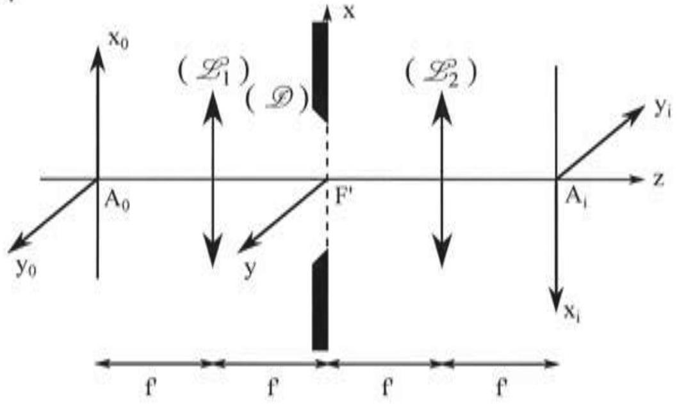
Figure 7 - Montage $4f$
L'écran d'observation est situé dans le plan focal image de ( $L_{2}$ ).
E1. Qu'observe-t-on sur l'écran? Donner une estimation de la largeur de la tache centrale de diffraction $Δx_{i}$ en fonction notamment de la distance focale $f^{′}$ et de la largeur de la fente $b$.
E2. En supposant que le spectre de transparence de la fente est continu et que les fréquences spatiales sont essentiellement comprises dans l'intervalle $Δk$, retrouver la relation mentionnée dans la question E1.
Une deuxième source lumineuse monochromatique de même longueur d'onde $λ$, incohérente avec la première, située dans le plan focal objet de la lentille ( $L_{1}$ ) au point d'abscisse $x_{0}>0$, émet également une onde sphérique de même amplitude.
E3. Qu'observe-t-on sur l'écran? Représenter l'allure du graphe de l'intensité lumineuse $I=f\left(x_{i}\right)$ dans le plan focal image de $\left(L_{2}\right)$. On précisera notamment l'abscisse $x_{i}$ des images géométriques des deux sources.
E4. En admettant que les images de ces deux sources lumineuses ponctuelles ne peuvent être séparées que si le maximum de l'éclairement relatif à l'une des sources est situé sur ou au-delà du premier minimum de l'éclairement relatif à l'autre source, déterminer une condition sur $x_{0}$ à exprimer en fonction de $λ,b$ (largeur de la fente) et $f^{′}$ pour qu'il en soit ainsi.
TROISIEME PARTIE UN PEU DE PHYSIQUE DU LASER
F / CAVITE FABRY-PEROT ET LASER
Une source de lumière pouvant être utilisée dans ce type de microscope est un laser femtosecondes Titane-Saphir. Les ondes lumineuses sont issues d'une source ponctuelle monochromatique de longueur d'onde $λ$.
Une cavité Fabry-Pérot est modélisée par deux lames planes semi-réfléchissantes $L_{1}$ et $L_{2}$ placées dans un milieu d'indice optique $n≈1$, infiniment minces, parallèles et distantes de e.
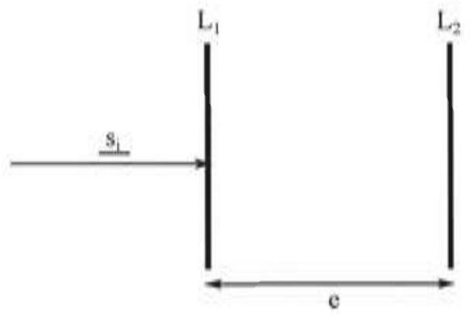
Figure 8 - Cavité Fabry-Pérot
Une onde plane d'amplitude $\underline{s}$ incidente sur $L_{1}$ (respectivement $L_{2}$ ) donne naissance à une onde transmise d'amplitude $t_{1}.\underline{s}$ (respectivement $t_{2}.\underline{s}$ ) et à une onde réfléchie d'amplitude $r_{1}.\underline{s}$ (respectivement $r_{2}.\underline{s}$ ). Les coefficients $r_{1}$ et $r_{2}$ vérifient l'inégalité :
$$r_{1,2}<1$$
On suppose que la cavité Fabry-Pérot est éclairée sous incidence normale par une onde d'amplitude $s_{i}$. Les ondes émergentes successives, d'amplitudes complexes $s_{k}$ (l'indice $k=0$ correspondant à l'onde n'ayant subi aucune réflexion) interfèrent pour donner une onde d'amplitude ${\underline{s}}_{t}$.
On envisage la situation suivante (questions F1 à F4) : les miroirs sont quasiment parfaitement réfléchissants et on considère l'interférence de $N$ ondes de même amplitude en sortie de la cavité.
F1. Déterminer le déphasage $ϕ$ entre deux ondes émergentes successives en fonction de $e$ et $λ$ puis en fonction de $e,c$ et $ω$.
F2. Par analogie avec les modes propres de vibration d'une corde de Melde, déterminer les longueurs d'onde $λ_{n}$ associées aux modes propres de cette cavité, Déterminer alors les expressions des pulsations $ω_{n}$ des modes propres en fonction de e et de c notamment.
L'allure du graphe de l'intensité lumineuse en sortié de la cavité $I=f(ω)$ est donnée sur la figure suivante. Il fait apparaître des pulsations de résonance $ω_{n}$ et une largeur à mi-hauteur $Δω$.
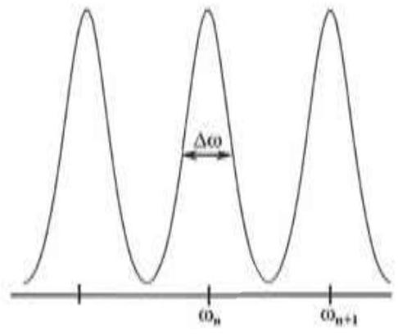
Figure 9 - Graphe $I=f(ω)$
F3. En s'appuyant sur une construction de Fresnel, établir la demi-largeur des pics de la courbe d'intensité lumineuse en fonction du déphasage $ϕ$. Donner alors une estimation de $Δω$.
F4. Quel est l'effet sur le profil des pics de l'intensité si $N$ augmente?
En réalité, on peut montrer rigoureusement (calcul non demandé) que l'intensité lumineuse $I$ transmise par la cavité se met sous la forme :
$$I=\frac{I_{max}}{1+m⋅\sin^{2}⁡\left(\frac{ϕ}{2}\right)}\text{ avec }m=\frac{4R}{(1−R)^{2}}\text{ où }R=r_{1}⋅r_{2}$$
On affirme également que $I_{\text{max }}=I_{0}$, intensité lumineuse de l'onde incidente mais qu'en présence d'un milieu absorbant $I_{\text{max }}<I_{0}$.
La figure page suivante représente les graphes de la fonction $f_{m}:x⟼\frac{1}{1+m⋅\sin^{2}⁡\left(\frac{π⋅x}{2}\right)}$ pour différentes valeurs de m.
$Δω$ est dans la pratique très inférieur à l'écart entre deux pulsations de résonance successives.
F5. A quelle condition (portant sur $r_{1}$ et $r_{2}$ ) en est-il ainsi? En quoi cela est-il intéressant pour l'utilisation du laser dans le montage STED?
F6. Le résultat précédent est-il cohérent avec celui énoncé dans la question F4 si on considère qu'en-deçà d'une certaine valeur d'amplitude, les ondes qui se superposent ne contribuent plus significativement à l'intensité lumineuse globale?
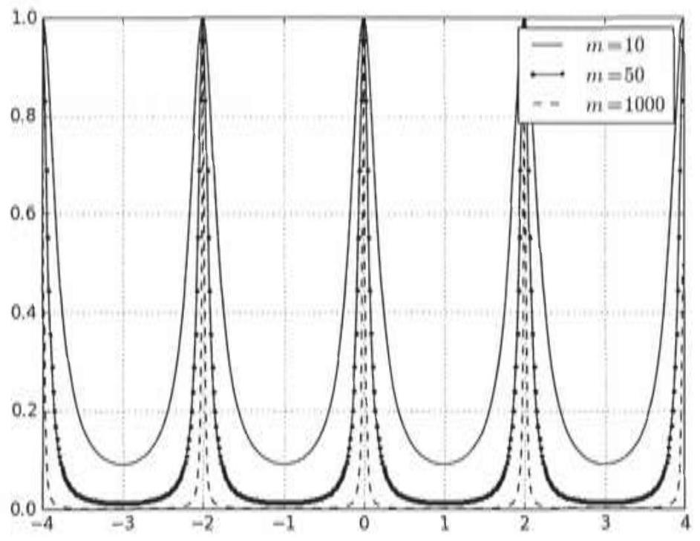
Figure 10 - Courbes représentatives de $f_{m}:x⟼f_{m}(x)$ pour différentes valeurs de $m$
La cavité Fabry-Pérot précédente est remplie d'un milieu amplificateur dont le gain (non saturé) $g^{0}$ dépend de la pulsation $ω$. Dans ces conditions, on admet que tout revient à remplacer dans les formules précédentes $r_{1},r_{2}$ par $g^{0}(ω),r_{1},r_{2}$.
Le graphe de $g^{0}=f(ω)$ est représenté ci-dessous et fait apparaître une pulsation de résonance $ω_{M}$ et une largeur à mi-hauteur $Γ$. Sa valeur maximale $g_{M}^{0}$ est réglable. On suppose que $Γ≫Δω$.
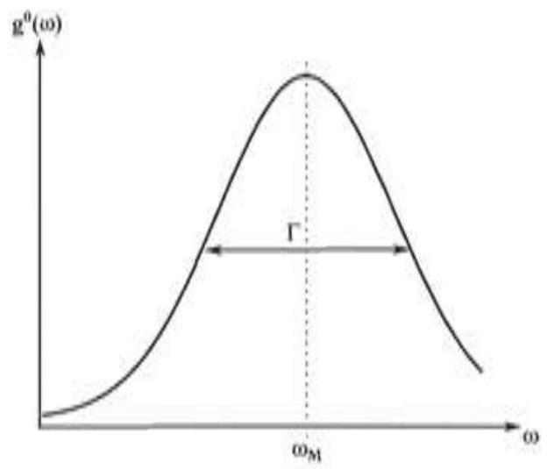
Figure 11 - Graphe $g^{0}=f(ω)$
Un laser, comme les oscillateurs développés en électronique, repose sur l'application d'une boucle de rétroaction à un système amplificateur de gain $g^{0}$ en amplitude. L'amplificateur laser est placé dans une boucle de rétroaction généralement assurée par une cavité de type FabryPérot.
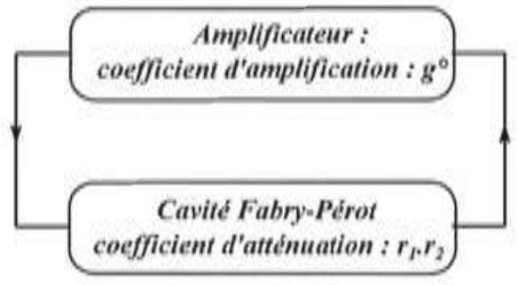
Figure 12 - Schéma bloc d'un oscillateur
F7. Montrer qu'une onde lumineuse de pulsation $ω_{n}$ peut apparaitre en sortie de la cavité $\left({\underline{s}}_{t}≠0\right)$ si $g^{0}\left(ω_{n}\right),r_{1}$ et $r_{2}$ vérifient une inégalité à préciser (condition d'accrochage).
L'intensité lumineuse circulant dans la cavité ne peut pas augmenter indéfiniment à chaque passage de l'onde dans le milieu amplificateur. En effet, le gain est presque toujours une fonction décroissante de l'intensité $I$ de l'onde lumineuse circulant dans la cavité à cause des effets de saturation se produisant à haute intensité. Il s'ensuit que $g\left(I,ω_{n}\right)<g^{0}\left(ω_{n}\right)$.
F8. En déduire l'égalité existant entre $g\left(I,ω_{n}\right),r_{1}$ et $r_{2}$ en régime stationnaire de fonctionnement déterminant alors l'intensité lumineuse $I$ du faisceau laser.
G / FAISCEAU GAUSSIEN EN SORTIE D'UN LASER
L'intensité lumineuse de l'onde émergeant du laser a pour expression :
$$I(r,z)=I_{0}⋅exp⁡\left(−2\frac{r^{2}}{w^{2}(z)}\right)$$
- $r=\sqrt{x^{2}+y^{2}}$ représente la distance à l'axe ( $z^{′}z$ ) d'un point courant dans le plan transversal.
- La distance $w(z)$ est appelée le rayon de la section droite du faisceau gaussien dans le plan de front de coordonnée z.
En introduisant la distance $z_{R}$ appelée longueur de Rayleigh, et $w_{0}$ la valeur minimale du rayon du faisceau (le waist du faisceau gaussien), on a les relations suivantes :
$$z_{R}=\frac{π⋅w_{0}^{2}}{λ} \text{ et } w^{2}(z)=w_{0}^{2}⋅\left(1+\frac{z^{2}}{z_{R}^{2}}\right)$$
On se place dans le plan perpendiculaire à l'axe ( $z^{′}z$ ) d'équation $z=0$ défini par la valeur minimale $w_{0}$ du rayon du faisceau.
G1. Tracer l'allure du graphe $I=f(r)$.
G2. Déterminer l'expression approchée de $w(z)$ dans le cas où $z≫z_{R}$ puis tracer le graphe de la fonction $w=f(z)$.
G3. Pour quelles valeurs de $z$ peut-on assimiler le faisceau laser à un faisceau cylindrique? à un faisceau cônique divergent de sommet O ?
G4. A partir des considérations précédentes, estimer l'angle $θ_{0}$ caractérisant la divergence du faisceau gaussien due à la diffraction (on dit que le faisceau laser «s'autodiffracte 》) qui accompagne la propagation?
G5. Faire l'application numérique pour le laser Titane-Saphir excitateur du microscope STED de diamètre minimal $2w_{0}∼1 mm$. On donne la longueur d'onde dans le vide : $λ_{exc}=571 nm$
Estimation du diamètre de la zone éclairée par le laser excitateur:
On souhaite focaliser le faisceau gaussien du laser sur l'échantillon à analyser. La distance focale de la lentille convergente modélisant l'objectif d'un microscope STED est $f^{′}≈5 mm$ et ce dernier est plongé dans l'air.
On considère que le faisceau incident est cylindrique.
G6. Calculer la longueur de Rayleigh et justifier la forme cylindrique du faisceau incident. Faire un schéma où on indiquera les principales grandeurs nécessaires.
G7. En admettant qu'une lentille mince transforme un faisceau gaussien de waist $w_{0}$ en un autre faisceau gaussien de waist $w_{0}^{′}$, estimer le diamètre de la zone de focalisation et le comparer à ce que l'on peut obtenir avec la technique STED.
H / FAISCEAU STED ET MODES DE LAGUERRE-GAUSS
Approximation de l'enveloppe lentement variable:
On considère que l'onde électromagnétique en sortie du laser possède l'expression suivante :
$$\vec{\underline{E}(r,z,t)}=E(r,z)e^{i(k,z−ω,t)}{\vec{u}}_{x}$$
avec:
- $$ω=k.c$$
- $$r=\sqrt{x^{2}+y^{2}}$$
- $E(r,z)$ décrit l'enveloppe du faisceau laser
H1. L'onde électromagnétique étudiée est-elle progressive? monochromatique? plane?polarisée? Bien justifier la réponse.
H2. Établir l'équation de propagation dont le champ électrique $\vec{E}$ est solution.
Exprimer la célérité $c$ en fonction des constantes $μ_{0}$ et $ε_{0}$.
On donne le laplacien en coordonnées cylindriques :
$$Δ_{f}=\frac{1}{r}\frac{d}{dr}\left(r\frac{df}{dr}\right)+\frac{1}{r^{2}}\frac{d^{2}f}{dθ^{2}}+\frac{d^{2}f}{dz^{2}}=Δ_{⊥}f+\frac{d^{2}f}{dz^{2}}$$
H3. Montrer qu'alors l'enveloppe $E$ est solution de l'équation aux dérivées partielles :
$$\left(\frac{∂^{2}}{∂z^{2}}+Δ_{⊥}+2i.k\frac{∂}{∂z}\right)E=0$$
H4. Sachant que l'échelle de variation dans la direction $z$ est grande devant la longueur d'onde $λ$, montrer qu'on peut négliger le terme $\frac{∂^{2}E}{∂z^{2}}$ devant celui en $k⋅\frac{∂E}{∂z}$ et que l'équation précédente peut être simplifiée selon :
$$\left(Δ_{⊥}+2i.k\frac{∂}{∂z}\right)E=0$$
On pourra introduire la longueur de Rayleigh $z_{R}$.
Solutions de l'équation de l'enveloppe lentement variable:
Dans l'approximation dite de Fraunhofer $^{3}$, on peut montrer que les solutions de l'équation de l'enveloppe lentement variable peuvent etre de type gaussien selon:
$$E(r,z)∼E_{0}\sqrt{\frac{k}{2q(z)}}exp⁡\left(−i,k\frac{r^{2}}{2q(z)}\right)\text{ où }q(z)=z+i,z_{R}$$
et que l'intensité du faisceau lumineux est telle que :
$$I(r,z)∝exp⁡\left(−2\frac{r^{2}}{w^{2}(z)}\right)$$
Faisceaux gaussiens d'ordre supérieur :
Les faisceaux gaussiens obtenus peuvent se généraliser à des bases de fonctions solutions de l'équation de l'enveloppe lentement variable. Une des deux principales familles de solutions exploitées pour réaliser le faisceau STED est constituée par les modes de Laguerre-Gauss :
$$E(r,θ,z)=L_{m,n}(r)⋅e^{−r^{2}/w^{2}(z)}⋅e^{i,m⋅θ}$$
où les $L_{m,n}$ sont des polynômes de Laguerre.
La figure suivante représente des profils expérimentaux de ce type de solution :
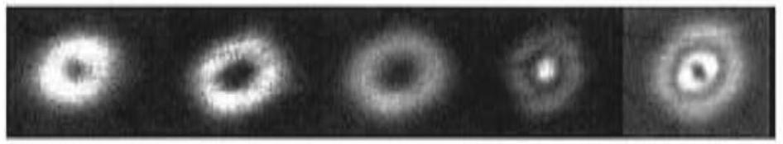
Figure 13 - Modes de Laguerre-Gauss $LG_{10},LG_{20},LG_{30},LG_{11}$ et $LG_{21}$
I / CONDITIONS POUR UNE DEPLETION EFFICACE
On cherche dans cette partie à comprendre les conditions de déplétion efficace aboutissant à l'amélioration du pouvoir de résolution de ce type de microscope. Les équations différentielles régissant l'évolution temporelle des populations des différents niveaux électroniques et vibrationnels des fluorophores sont :
$$\begin{matrix}\frac{dn_{1}^{∗}}{dt} & =\frac{σ_{abs}⋅I_{exc}}{ℏ⋅ω_{exc}}\left(n_{0}−n_{1}^{∗}\right)−\frac{n_{1}^{∗}}{τ_{vib}} \\ \frac{dn_{1}}{dt} & =\frac{n_{1}^{∗}}{τ_{vib}}−\frac{σ⋅I_{STED}}{ℏ⋅ω}\left(n_{1}−n_{0}^{∗}\right)−\frac{n_{1}}{τ_{fluo}} \\ \frac{dn_{0}^{∗}}{dt} & =\frac{σ⋅I_{STED}}{h⋅ω}\left(n_{1}−n_{0}^{∗}\right)+\frac{n_{1}}{τ_{fluo}}−\frac{n_{0}^{∗}}{τ_{vib}} \\ \frac{dn_{0}}{dt} & =−\frac{σ_{abs}⋅I_{exc}}{ℏ⋅ω_{exc}}\left(n_{0}−n_{1}^{∗}\right)+\frac{n_{0}^{∗}}{τ_{vib}}\end{matrix}$$
I1. On considère l'équation (2) du système différentiel précédent. Interpréter physiquement les trois termes du membre de droite.
Afin d'obtenir une dépendance non-linéaire de la population $n_{1}$ par rapport à l'intensité $I_{\text{STED }}$, on utilise une excitation impulsionnelle $I_{\text{exc }}$ (donc de très courte durée), un faisceau STED intense $\left(I_{\text{STED }}≫\frac{ℏ⋅ω}{σ⋅τ_{\text{fluo }}}\right)$ et une impulsion STED assez longue pour permettre la relaxation vibrationnelle (voir FIGURE 2A) page 4.
I2. En vous appuyant sur des arguments physiques précis, que peut-on dire alors de la population du niveau $n_{0}^{∗}$ ?
I3. En travaillant toujours avec l'équation (2), montrer que l'un des termes du membre de droite devient prépondérant devant les autres. Vous vous appuierez sur une argumentation physique pertinente.
I4. Montrer qu'on a bien dans ces conditions :
$$n_{1}∼exp⁡\left(−\frac{τ⋅σ⋅I_{STED}}{h⋅ω}\right)$$
où $τ$ désigne la durée du pulse STED.
QUATRIEME PARTIE RESOLUTION NUMERIQUE ET TRAITEMENT D'IMAGES
Note aux candidats :
- Les questions relatives à la partie informatique s'appuient sur les langages Python et Scilab. Vous choisirez l'un des deux langages proposés pour répondre aux questions.
- Certaines instructions utiles relatives aux deux langages ont été rappelées en annexe.
- Les symboles « # » et «//» indiquent respectivement les commentaires dans le code Python et le code Scilab.
- Aucun module ou bibliothèque associé au traitement d'images n'est autorisé.
J / CALCUL DE LA DEPLETION PAR LA METHODE D'EULER EXPLICITE
On souhaite résoudre numériquement par la méthode d'Euler explicite, le système d'équations différentielles précédent (sous-partie I) régissant le phénomène de déplétion.
Afin de simplifier l'écriture, les constantes deviennent :
$$\begin{matrix} & σ_{1}=\frac{σ_{abs}}{h,ω_{exc}},σ_{2}=\frac{σ}{h,ω},k_{1}=\frac{1}{τ_{vib}}\text{ et }k_{2}=\frac{1}{τ_{fluo}} \\ & \frac{dn_{1}^{∗}}{dt}=σ_{1},I_{exc}(t)\left(n_{0}−n_{1}^{∗}\right)−k_{1},n_{1}^{∗} \\ & \frac{dn_{1}}{dt}=k_{1},n_{1}^{∗}−σ_{2},I_{STED}(t)\left(n_{1}−n_{0}^{∗}\right)−k_{2},n_{1} \\ & \frac{dn_{0}^{∗}}{dt}=σ_{2},I_{STED}(t)\left(n_{1}−n_{0}^{∗}\right)+k_{2},n_{1}−k_{1},n_{0}^{∗} \\ & \frac{dn_{0}}{dt}=−σ_{1},I_{exc}(t)\left(n_{0}−n_{1}^{∗}\right)+k_{1},n_{0}^{∗}\end{matrix}$$
Avec les conditions initiales à $t=0:n_{0}(0)=1$ et $n_{1}^{∗}(0)=n_{1}(0)=n_{0}^{∗}(0)=0$
Les impulsions laser temporelles du faisceau excitateur $I_{\text{exc }}(t)$ et du faisceau de stimulation $I_{\text{STED }}(t)$ sont définies par le modèle Gaussien suivant :
$$I_{\text{laser }}(t)={\overset{ˆ}{I}}_{\text{laser }}e^{−\frac{(t−μ)^{2}}{2r^{2}}}$$
avec $τ,μ,{\overset{ˆ}{I}}_{\text{laser }}$ représentant respectivement la largeur à mi-hauteur, la position temporelle de l'impulsion et l'amplitude maximale de l'impulsion.
J1. Définir en langage de programmation, la fonction associée à l'impulsion de l'excitation $I_{\text{exc }}(t),fIexc\left(t,{\overset{ˆ}{I}}_{\text{exc }}\right)$, en choisissant $τ_{\text{exc }}=10×τ_{\text{vib }}$ et $μ_{\text{exc }}=100×$ tvib avec $τ_{\text{vib }}$, la constante de temps vibrationnelle, prise comme unité de temps de la simulation.
J2. On choisit pour l'impulsion STED, $τ_{\text{sted }}=20×τ_{\text{vib }}$ et $μ_{\text{exc }}=150×$ tvib . Justifier qualitativement la valeur de ces constantes conformément au phénomène de microscopie STED.
J3. Compléter sur votre copie, le programme suivant en créant le tableau t des valeurs temporelles discrétisées de l'intervalle de simulation $\left[t_{\text{min }},t_{\text{max }}\right]$, avec $t_{\text{min }}=0$ et $t_{\text{max }}=200×$ tvib.
Exprimer le pas de temps $h$ en fonction des données du problème.
Listing 1 - code python
tvib = 0.001;N=100#Nombre de points
tmin=
tmax=
t=
h=
Listing 2 - code scilab
tvib = 0.001;N=100//Nombre de points
tmin=
tmax=
t=
h=
J4. Rappeler le schéma numérique de la méthode d'Euler explicite qui associe aux grandeurs définies par l'équation différentielle $y^{′}=f(t,y(t))$, les grandeurs discrétes définies par l'équation de récurrence $y_{i+1}=G\left(t_{i},y_{i},h\right)$, avec $y\left(t_{i}\right)=y_{i}$ et $h$, le pas de temps.
J5. Écrire alors les relations de récurrence associées aux grandeurs $n_{0}^{∗},n_{1}^{∗},n_{1}$ et $n_{0}$ en fonction du pas $h$, des constantes du problème et des impulsions laser.
On donne le code suivant permettant de simuler les différentes grandeurs $n_{1}^{∗}(t)$ ( N1vib ), $n_{1}(t)$ (N1), $n_{0}^{∗}(t)$ (NOvib) et $n_{0}(t)$ (NO). On suppose les fonctions fIexc $\left(t,{\overset{ˆ}{I}}_{\text{exc }}\right)$ et fIsted $\left(t,{\overset{ˆ}{I}}_{\text{sted }}\right)$ préalablement définies. Les constantes du programme maxIexc et maxIsted sont associées respectivement aux constantes ${\overset{ˆ}{I}}_{\text{exc }}$ et ${\overset{ˆ}{I}}_{\text{sted }}$.
Listing 3 - code python
sigma1=(tvib/100.);sigma2=(tvib/100.);k1=(1/tvib);k2=1/(1000*tvib);
maxIexc=10e6; maxIsted=70e6
N0=zeros(N+1,float);N0|0|=1.;N0vib=zeros(N+1,float);N1=zeros(N+1,float);
N1vib=zeros(N+1,float)
for i in range(N):
N1vib [i+1]=
N1 [i +1]=
N0vib {i+1}=
N0 |i +1|=
Listing 4 - code scilab
sigma1=(tvib/100.);sigma2=(tvib/100.);k1=(1/tvib);k2=1/(1000*tvib);
maxIexc=10e6; maxIsted=70e6;
N0=zeros (N+1,1);N0(1,1)=1;N0vib=zeros (N+1,1);N1=zeros (N+1,1);
N1vib=zeros (N+1,1);
for i=1:(N)
N1vib(i+1,1)=
N1 (i +1,1)=
N0vib(i+1,1)=
N0(i +1,1)=
end
J6. Justifier la taille des tableaux créés dans ce programme.
J7. Compléter sur votre copie, l'instruction associée au tableau $N0$, située dans la boucle FOR.
K / INSTABILITE ET SCHEMA IMPLICITE
En choisissant pour la simulation $\left\langle {\overset{ˆ}{I}}_{\text{STED }}=0MW.{cm}^{−2},{\overset{ˆ}{I}}_{\text{exc }}=30MW.{cm}^{−2}\right\rangle$, puis $\left\langle {\overset{ˆ}{I}}_{\text{STED }}=\right.0MW.{cm}^{−2},{\overset{ˆ}{I}}_{\text{exc }}=70MW.{cm}^{−2}/$ avec un nombre de points $N=100$, on obtient les résultats de simulation à la FIGURE 14 qui montre la variation dans le temps de la population relative $n_{0}(t)$.
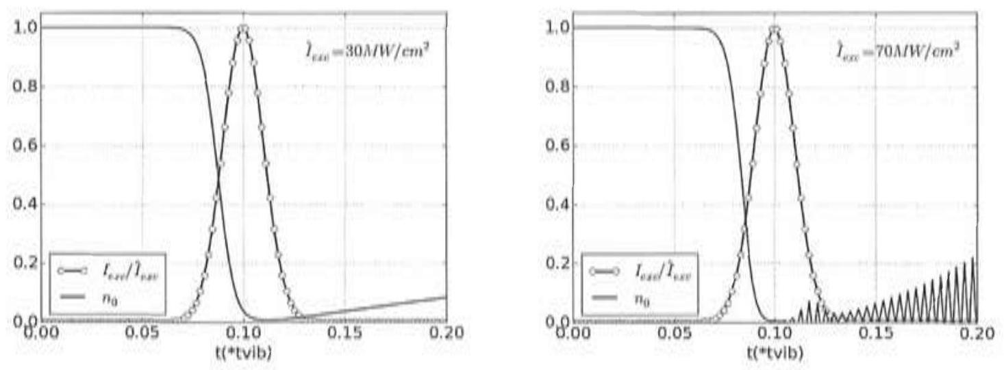
Figure 14 - Population $n_{0}$ et stabilité du schéma pour ${\overset{ˆ}{I}}_{\text{exc }}=30MW⋅{cm}^{−2}$ et instabilité pour ${\overset{ˆ}{I}}_{\text{exc }}=70MW.{cm}^{−2}$
K1. Donner une explication qualitative qui permet de justifier le comportement de la population $n_{0}(t)$ lorsque ${\overset{ˆ}{I}}_{\text{exc }}=70MW,{cm}^{−2}$. Sur quelle constante du programme doit-on agir afin d'obtenir un résultat cohérent?
On donne, ci-après, $q_{0}$, la raison de la suite associée à la population $n_{0}$.
$$q_{0}(t)=1−h⋅σ_{1}⋅I_{exc}(t)$$
K2. En considérant que cette suite converge lorsque $0<q_{0}(t)<1$, déterminer le nombre minimal de points de simulation, $N$, assurant la convergence des calculs pour ${\overset{ˆ}{I}}_{\text{exc }}=70MW.{cm}^{−2}$. Conclure sur l'inconvénient majeur de cette méthode numérique.
On rappelle ci-dessous le schéma numérique de la méthode d'Euler implicite utilisé pour résoudre les équations différentielles du type $y^{′}(t)=f(t,y)$ :
$$y_{i+1}=y_{i}+hF\left(t_{i+1},y_{i+1}\right)\text{ avec }h\text{ le pas de temps et }y\left(t_{i+1}\right)=y_{i+1}$$
K3. En utilisant le schéma d'Euler implicite, déterminer l'expression de $n_{0i+1}$ en fonction de $n_{0i},n_{1i+1}^{∗},n_{0i+1}^{∗}$ et des constantes du problème.
On donne, ci-après, $q_{0}$, la raison de la suite associée à la population $n_{0}$ dans le cas de la méthode d' Euler implicite.
$$q_{0}(t)=\frac{1}{1+hσ_{1}I_{\text{exe }}(t)}$$
K4. Déterminer les conditions sur les variables $h$ et ${\overset{ˆ}{I}}_{\text{exc }}$ permettant de garantir la convergence. Quel est l'avantage de ce schéma numérique par rapport au premier?
L / EFFICACITE STED
Les graphiques suivants, (FIGURE 15) illustrent l'effet du faisceau STED sur la déplétion de la population relative $n_{1}$. En effet, lors de l'application du faisceau STED, la population $n_{1}^{STED}$ est fortement diminuée provoquant une inhibition de la fluorescence concernant la zone spatiale délimitée par la couronne du faisceau STED.
L'efficacité STED peut être alors estimée par le calcul de e, donné pour un décalage temporel $Δt$ entre les deux impulsions :
$$ϵ(Δt)=\frac{\int_{t_{min}}^{t_{max}}{ } \left(1−n_{1}^{STED}(t)\right)⋅dt}{\int_{t_{min}}^{t_{max}}{ } n_{1}(t)⋅dt}$$
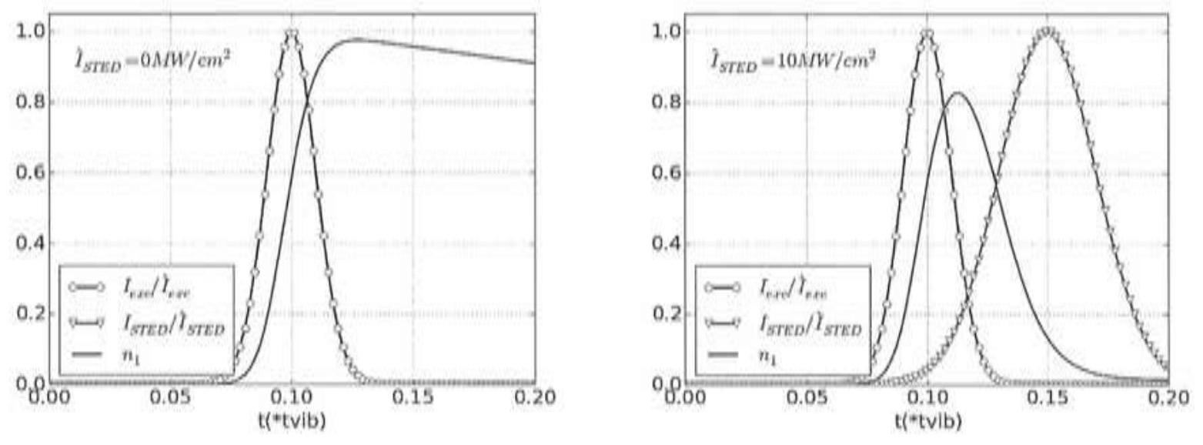
Figure 15 - Population $n_{1}$ : sans faisceau STED (à gauche) et avec faisceau STED (à droite)
L1. Rappeler la méthode des rectangles afin d'intégrer numériquement la courbe $n_{1}(t)$ définie par un tableau de $N$ valeurs.
L2. Écrire le programme permettant de calculer $ϵ$ à partir des tableaux $n_{1}^{STED}$ et $n_{1}$, considérés remplis suite à la méthode d'Euler implicite au pas temporel $h$.
L3. On admet que l'erreur de calcul associée à la méthode des rectangles augmente proportionnellement en fonction de la valeur de $h$. Donner la classe de complexité de l'erreur en fonction du nombre de points $N$.
M / TRAITEMENT D'IMAGES
Les entreprises comme Leica (STED), Carl Zeiss, Nikon et DeltaVision OMX fabriquent des microscopes à fluorescence et fournissent également le logiciel d'acquisition, d'analyse, de traitement des images et de balayage $|x,y|$.
A la base de l'acquisition des images, on retrouve des capteurs CCD (FIGURE 16) ou CMOS. Ce sont des capteurs matriciels (Largeur, Hauteur) ou chaque élément appelé photosite reçoit une intensité lumineuse proportionnelle aux nombre de photons. Cette intensité lumineuse est convertie en signal électrique qui subit à son tour une conversion en binaire, grâce à un convertisseur analogique-numérique (CAN).
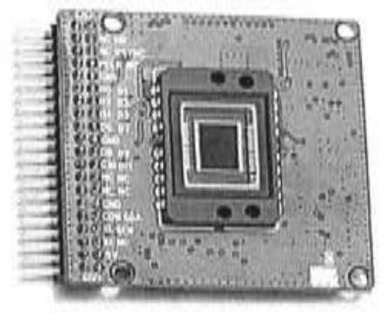
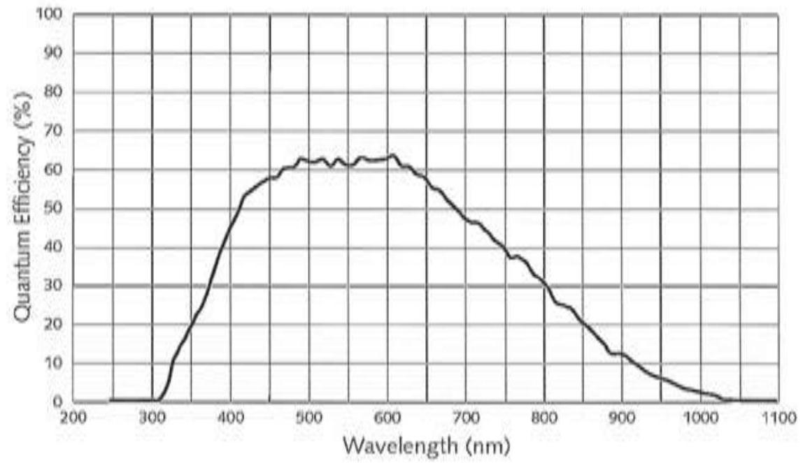
Figure 16 - Capteur CCD et Diagramme d'efficacité (Sony, Photometrics)
Dans le cas d'images monochromes, à chaque pixel ( $i,j$ ) du capteur CCD est associée une valeur binaire $V$ de 8, 10, 12 ou 16 bits non signée qui est proportionnelle à l'intensité lumineuse. On définit alors l'intensité lumineuse I du pixel ( $i,j$ ), par :
$$I(i,j)=V$$
M1. Le capteur CCD d'un microscope STED commercialisé est représenté à la FIGURE 16, accompagné de son diagramme d'efficacité qui est une fonction de la longueur d'onde des photons.
Justifier l'utilisation de ce capteur par rapport à la longueur d'onde des photons de l'application STED.
M2. Ce capteur CCD est une matrice de pixels de 1392 pixels de largeur et de 1040 pixels de hauteur. La résolution du CAN est de 12 bits. Calculer la taille en octets d'une image mesurée par ce capteur. Donner également en base 10 la plus petite valeur $V_{\text{min }}$ et la plus grande valeur $V_{\text{max }}$ à la sortie du CAN.
Une image monochrome (niveaux de gris) peut être modélisée du point de vue informatique par l'intermédiaire d'un tableau à deux dimensions (2D) où la largeur et la hauteur en pixels correspondent respectivement au nombre de colonnes et au nombre de lignes du tableau 2D. Le premier pixel situé en haut à gauche de l'image correspond au premier élément du tableau.
Suite à l'acquisition d'une image obtenue par microscopie par fluorescence, l'image en niveaux de gris affichée par un logiciel commercialisé est représentée à la FIGURE 17(760×758 pixels, 8 bits). On distingue quelques taches grises très foncées (cellules vivantes) dans un fond noir. On suppose que le tableau imSrc contient les valeurs de chaque pixel associées à cette image.
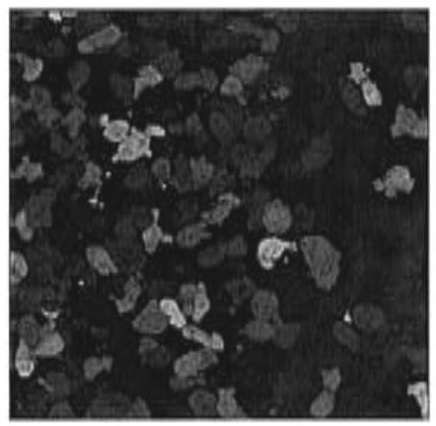
Figure 17 - Image brute
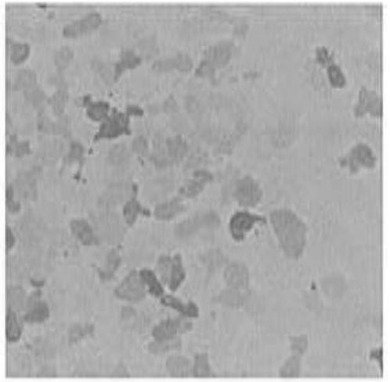
Figure 18 - Image inversée
M3. Créer en langage de programmation, une image imSrc de $760×753$ pixels dont chaque valeur est initialisée à 0 . Préciser les valeurs numériques des index minimum et maximum de ce tableau 2D.
Afin d'améliorer au final, le contraste de l'image, on s'intéresse à la première étape du traitement de l'image qui consiste à obtenir l'image de droite (FIGURE 18) par inversion des niveaux de gris de l'image de départ (FIGURE 17), définie par l'opération matricielle suivante où $I^{′}(i,j)$ représente la nouvelle image inversée.
$$I^{′}(i,j)=V_{max}−I(i,j)$$
M4. Écrire le programme permettant de réaliser ce traitement à partir du tableau imSrc $[i,j]$. Le nouveau tableau imDest1 $[i,j]$ contiendra le résultat de ce traitement. On précisera clairement les bornes des boucles d'indexation.
La deuxième étape du traitement consiste à déterminer l'histogramme des niveaux de gris de l'image inversée.
L'histogramme d'une image en niveaux de gris est un graphique dont les abscisses représentent les niveaux de gris contenus dans l'image analysée. Les ordonnées quant à elles représentent le nombre de pixels associés à chaque niveau de gris.
M5. Écrire le programme permettant de remplir un tableau tabHisto représentant l'histogramme en niveaux de gris de l'image inversée $I^{′}(i,j)$ (FIGURE 19). Créer au préalable les variables nécessaires.
Le dernier traitement consiste à corriger l'histogramme afin de mettre en évidence les cellules vivantes (FIGURE 20). Chaque niveau de gris de la nouvelle image $I^{′′}(i,j)$ est calculée d'après la correction linéaire suivante :
$$I^{′′}(i,j)=\text{ scale }⋅\frac{I^{′}(i,j)−\text{ valMin }}{\text{ valMax }−\text{ valMin }}$$
où la variable scale représente le facteur d'étirement de valeur de 0 à 255 et valMin, valMax représentent respectivement, les valeurs des abscisses délimitant l'histogramme de la figure 19.
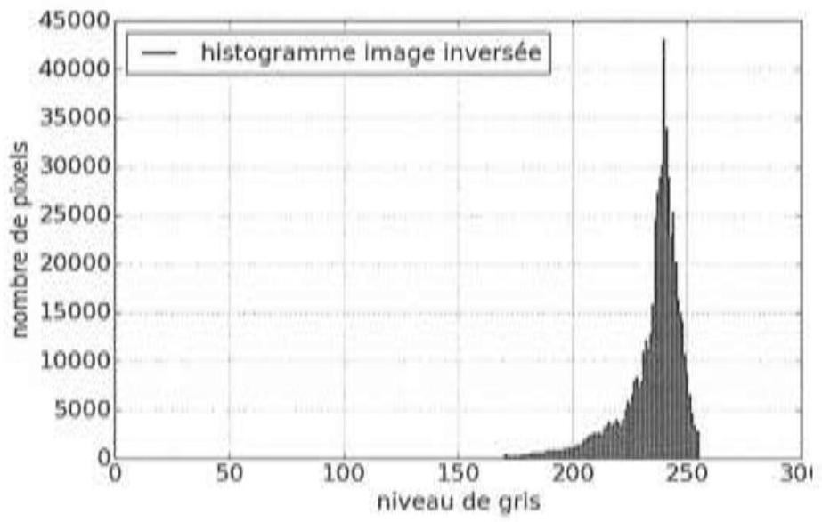
Figure 19 - Histogramme image inversée
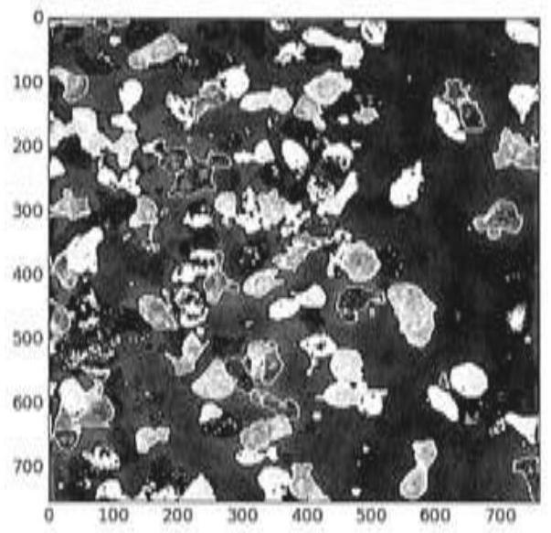
Figure 20 - Image contrastée
M6. Écrire le programme permettant de corriger l'histogramme avec scale $=255$, val$Min=212$ et valMax $=248$. Le nouveau tableau imDest $2[i,j]$ contiendra le résultat de ce dernier traitement.
Fin de l'épreuve
1 Annexe: Quelques instructions en Python
Définition d'une fonction Python avec arguments en entrée et retour de valeur :
Listing 5 - code python
def maFonction(arg1,arg2,...):
...
return (...)
Manipulation de tableaux avec Numpy. L'index des tableaux Python commence à 0 .
Listing 6 - code python
from numpy import*
N=100;N1=100;N2=100
#Création d'un tableau d'une ligne
tab0=array([0,1,2,3,4,5])
#Création d'un tableau de N valeurs uniformément réparties entre Nmin et
Nmax
tabl=linspace(Nmin,Nmax,N)
#Création d'un tableau de N valeurs initialisées à 0
tab2=zeros(N)
#Création d'un tableau de N1 x N2 valeurs initialisées à 0
tab3=zeros((N1,N2))
#Indexation d'un tableau a une dimension
i=12,j=13
tab2 [i]=1
#Indexation d'un tableau a deux dimensions
tab3|i||j|=3
Boucles on Python :
Listing 7 - code python
#Boucle For
N=10
for i in range(N):
instruction 1
instruction 2
#Boucle While
i=0
while(i<N):
instruction 1
instruction 2
i=1+1
2 Annexe: Quelques instructions en Scilab
Définition d'une fonction Scilab avec arguments en entrée et retour de valeur :
Listing 8 - code scilab
function y=maFonction(arg1,arg2,...)
...
,.,
y = ...
endfunction
Manipulation de tableaux avec Scilab. L'index des tableaux Scilab commence à 1.
Listing 9 - code scilab
N=100;N1=100;N2=100;
//Création d'un tableau d'une ligne
tab0 = [0,1,2,3,4,5];
//Création d'un tableau de N valeurs uniformément réparties entre Nmin et
Nmax
tab1=linspace(Nmin,Nmax,N);
//Création d'un tableau de N valeurs initialisées a 0
tab2=zeros(N,1);
//Création d'un tableau de N1 x N2 valeurs initialisées a 0
tab3=zeros(N1,N2);
//Indexation d'un tableau à une dimension
i=12 ; j=13;
tab2 (i ,1)=1;
//Indexation d'un tableau à deux dimensions
tab3(i,j)=3;
Boucles en Scilab:
Listing 10 - code scilab
//Boucle For
N=10;
for i=1:(N)
instruction 1;
instruction 2;
end
//Boucle While
i=0;
while (i<N)
instruction 1;
instruction 2;
...;
i=i+1;
end
Références
[1] Lenne PF, Rigneault H. Applications des lasers impulsionnels en biologie : génération de contraste et résolution. In : Ecole Femto 2004. Porquerolles, France; 2004. .
[2] Hell SW. Toward fluorescence nanoscopy. Nature Biotechnology. 2003 ;21(11) :1347-1355.
[3] Hell SW, Wichmann J. Breaking the diffraction resolution limit by stimulated emission : stimulated-emission-depletion fluorescence microscopy. Optics Letters. 1994 ;19(11) :780782.
[4] Klar TA, Jakobs S, Dyba M, Egner A, Hell SW, Fluorescence microscopy with diffraction resolution barrier broken by stimulated emission. Proceedings of the National Academy of Sciences, $2000;97(15)$ : 8206-8210.
[5] Westphal V, Hell SW. Nanoscale Resolution in the Focal Plane of an Optical Microscope. Phys Rev Lett. 2005 Apr; 94 : 143903.

  - il s'agit d'une grandeur physique reliée à la probabilité d'interaction de la molécule avec un photon; grandeur homogène à une aire
  - il s'agit du nom de la tache centrale obtenue en diffractant un faisceau de lumière cylindrique par une pupille circulaire
  - approximation en champ lointain de la figure de diffraction par un objet diffractant

